**Приложение \_\_\_**

**к ООП СПО по профессии/23.03.07 Техническое обслуживание и ремонт двигателей, систем и агрегатов автомобилей.**

**Департамент образования и науки Тюменской области**

**ГАПОУ ТО «Тобольский многопрофильный техникум»**

**РАБОЧАЯ ПРОГРАММА**

**ПРОФЕССИОНАЛЬНОГО МОДУЛЯ**

ПМ.01 Техническое обслуживание и ремонт автотранспортных средств

УП.01.02. Учебная практика (токарная)

**Тобольск, 2020.г.**

Рабочая программа профессионального модуля УП.01.02. Учебная практика (токарная).

Составлена в соответствии с ФГОС СПО по специальности 23.02.07 Техническое обслуживание и ремонт двигателей, систем и агрегатов автомобилей, утвержденным приказом Министерства образования и науки Российской Федерации N 1568 от 09 декабря 2016 г. Положения об производственной практике обучающихся, осваивающих основные профессиональные образовательные программы среднего профессионального образования, утвержденного приказом министерством образования и науки РФ N 44946 от 26 декабря 2016 г.,

- локального акта № 40 Положение об производственной практике обучающихся, осваивающих основные профессиональные образовательные программы среднего профессионального образования в ГАОУ СПО ТО Тюменский колледж транспорта

Разработчик: Государственное автономное профессиональное образовательное учреждение Тюменской области «Тобольский многопрофильный техникум»

Засорин А.С. мастер п/о без квалификационной категории ГАПОУ ТО «Тобольский многопрофильный техникум» отделение с. Вагай.

«Рассмотрено» на заседании цикловой комиссии (название)

Протокол № \_\_\_ от «\_\_\_\_» \_\_\_\_\_\_\_ 2020 г.

Председатель цикловой комиссии \_\_\_\_\_\_\_\_\_\_\_\_\_\_ /Каренгина Т.М

«Согласовано»

Методист \_\_\_\_\_\_\_\_\_\_\_\_\_\_/Чубукова Е.М

**СОДЕРЖАНИЕ**

|  |  |
| --- | --- |
| 1. ОБЩАЯ ХАРАКТЕРИСТИКА ПРОГРАММЫ ПРОФЕССИОНАЛЬНОГО МОДУЛЯ |  |
| 1. СТРУКТУРА И СОДЕРЖАНИЕ ПРОФЕССИОНАЛЬНОГО МОДУЛЯ |  |
| 1. УСЛОВИЯ РЕАЛИЗАЦИИ ПРОГРАММЫ |  |
| 1. КОНТРОЛЬ И ОЦЕНКА РЕЗУЛЬТАТОВ ОСВОЕНИЯ ПРОФЕССИОНАЛЬНОГО МОДУЛЯ (ВИДА ДЕЯТЕЛЬНОСТИ) |  |

1. **1 ОБЩАЯ ХАРАКТЕРИСТИКА ПРОГРАММЫ ПРОФЕССИОНАЛЬНОГО**

**УП.01.02. Учебная практика (токарная).**

**1.1. Область применения программы**

Рабочая программа профессионального УП.01.02. Учебная практика (токарная).

является частью основной образовательной программы в соответствии с ФГОС СПО N 1568 от 09 декабря 2016 г..

23.02.07 Техническое обслуживание и ремонт двигателей, систем и агрегатов

**1.2. Цель и планируемые результаты освоения профессионального модуля**

В результате изучения профессионального УП.01.02. Учебная практика (токарная).

студент должен освоить основной вид деятельности выполнение работ по одной или нескольким профессиям рабочих, должностям служащих и соответствующие ему профессиональные компетенции, и общие компетенции:

Содержание профессионального модуля состоит из набора разделов, каждый из которых соответствует конкретной профессиональной компетенции или нескольким компетенциям и направлен на развитие набора универсальных компетенций.

Дескрипторы сформированности компетенций по разделам профессионального модуля.

**1.1.2Перечень профессиональных компетенций**

**Спецификация ПК/ разделов профессионального модуля**

|  |  |  |  |
| --- | --- | --- | --- |
| **Формируемые компетенции** | **Название раздела** | | |
| **Действия (дескрипторы)** | **Умения** | **Знания** |
| **Раздел модуля 1.**  **УП.01.02. Учебная практика (токарная).** | | | |
| **ПК 1.1**  **ПК 1.2**  **ПК 1.3** | Осуществлять диагностику систем, узлов и механизмов автомобильных двигателей. | осуществлять технический контроль автотранспорта; выбирать методы и технологии технического обслуживания и ремонта автомобильного двигателя; разрабатывать и осуществлять технологический процесс технического обслуживания и ремонта двигателя; выполнять работы по техническому обслуживанию и ремонту автомобильных двигателей; осуществлять самостоятельный поиск необходимой информации для решения профессиональных задач. иметь практический опыт в: проведении технического контроля и диагностики автомобильных двигателей; разборке и сборке автомобильных двигателей; осуществлении технического обслуживания и ремонта автомобильных двигателей. | устройство и основы теории подвижного состава автомобильного транспорта; классификацию, основные характеристики и технические параметры автомобильного двигателя; методы и технологии технического обслуживания и ремонта автомобильных двигателей; показатели качества и критерии выбора автомобильных эксплуатационных материалов; основные положения действующей нормативной документации технического обслуживания и ремонта автомобильных двигателей. |
| Осуществлять техническое обслуживание автомобильных двигателей согласно технологической документации. |
| Проводить ремонт различных типов двигателей в соответствии с технологической документацией |
| **ОК 01.** | Выбирать способы решения задач профессиональной деятельности, применительно к различным контекстам. |
| **ОК 02.** | Осуществлять поиск, анализ и интерпретацию информации, необходимой для выполнения задач профессиональной деятельности. |
| **ОК 03.** | Планировать и реализовывать собственное профессиональное и личностное развитие. |
| **ОК 04.** | Работать в коллективе и команде, эффективно взаимодействовать с коллегами, руководством, клиентами. |
| **ОК 05.** | Осуществлять устную и письменную коммуникацию на государственном языке с учетом особенностей социального и культурного контекста |
| **ОК 06.** | Проявлять гражданско-патриотическую позицию, демонстрировать осознанное поведение на основе традиционных общечеловеческих ценностей. |
| **ОК 07.** | Содействовать сохранению окружающей среды, ресурсосбережению, эффективно действовать в чрезвычайных ситуациях. |
| **ОК 08.** | Использовать средства физической культуры для сохранения и укрепления здоровья в процессе профессиональной деятельности и поддержание необходимого уровня физической подготовленности. |
| **ОК 09.** | Использовать информационные технологии в профессиональной деятельности. |
| **ОК 10.** | Пользоваться профессиональной документацией на государственном и иностранном языке. |
| **ОК 11.** | Планировать предпринимательскую деятельность в профессиональной сфере. |

**1.1.3. Количество часов, отводимое на освоение профессионального модуля**

на практики учебную \_\_\_36\_\_\_\_\_\_\_\_\_ и производственную\_\_\_\_\_\_\_\_\_\_\_\_\_\_\_\_

1. **СТРУКТУРА И СОДЕРЖАНИЕ ПРОФЕССИОНАЛЬНОГО МОДУЛЯ**
2. **2.1. Структура профессионального УП.01.01. Учебная практика (слесарная).**

|  |  |  |  |  |  |  |  |  |  |  |  |  |  |  |
| --- | --- | --- | --- | --- | --- | --- | --- | --- | --- | --- | --- | --- | --- | --- |
| Коды профессиональных общих компетенций | Наименования разделов профессионального модуля[[1]](#footnote-1)\* | | Всего часов  (макс. учебная нагрузка и практики) | Объем времени, отведенный на освоение междисциплинарного курса (курсов) | | | | | | | | | Практика | |
| Обязательные аудиторные учебные занятия | | | | | | внеаудиторная (самостоятельная) учебная работа | | | учебная,  часов | производственная  часов  (если предусмотрена рассредоточенная практика) |
| всегочасов | в т.ч. лабораторные работы и практические занятия, часов | | в т.ч., курсовая проект (работа)\*,  часов | | | всего,  часов | | в т.ч., курсовой проект (работа)\*,  часов |
| 1 | 2 | | 3 | 4 | 5 | | 6 | | | 7 | | 8 | 9 | 10 |
| ПК 1.1  ПК 1.2  ПК 1.3  ОК 01,02,-10. | Раздел 1. ………… | | 36 | \* | 36 | | \* | | | \* | | \* | 36 | \* |
|  | **Всего:** | ***36*** | | ***\**** | | ***36*** | | ***\**** | ***\**** | | ***\**** | | ***36*** | ***\**** |

**2.2. Содержание обучения по программе учебной практики (производственного обучения) УП.01.03.02. Учебная практика (токарная)**

|  |  |  |  |
| --- | --- | --- | --- |
| **Наименование разделов и тем учебной практики (производственного обучения)** | **Содержание учебного материала учебной практики (производственного обучения), самостоятельная работа обучающихся** | **Объем часов** | **Уровень освоения** |
| 1 | 2 | 3 | 4 |
| **Раздел I.**  **Работы на токарно-универсальных станках** |  | **36** |  |
| **Тема 1.1**  **Вводное занятие. Безопасность труда, пожарная безопасность, электробезопасность** | **Содержание учебного материала** | **6** | **2** |
| 1. Вводное занятие. |  |  |
| 1. Ознакомление с оборудованием учебной мастерской. Режим работы, правила внутреннего распорядка, общие сведения о профессии, лицее, выпускаемой продукции. |
| 1. Индивидуальные средства защиты. Ограждение опасных зон. Пожарная сигнализация, план эвакуации. Защитное заземление, решетка. |
| 1. Безопасность труда в мастерской и на рабочих местах, основные правила пожарной безопасности, электробезопасности. |
| 1. Основные узлы, назначение, принципы работы. |
| 1. Управление станком. |
| 1. Установка и съем патрона на шпинделе. |
| 1. Установка центров в шпинделе и пистоле задней бабки. |
| 1. Установка заготовок в кулачковом патроне. |
| 1. Установка заготовок в патрон с применением центра в пиноле задней бабки. |
| 1. Установка заготовок в центрах. Регулирование зазоров суппорта. |
| 1. Установка проходных, подрезных и отрезных резцов в резцедержателе по вершине заднего центра и рискам. |
| 1. Настройка станка на заданную частоту вращения шпинделя и величину подачи. |
| 1. Упражнения в пользовании линейкой, штангенциркулем с величиной отсчета 0,1 мм. |
| 1. Установка резца на требуемую глубину резания и длину обработки с отсчетом по лимбам. |
| 1. Снятие пробной стружки ручной |
| 1. Правила безопасности труда. Организация рабочего места. |
| **Тема 1.2**  **Обработка наружных и цилиндрических торцов поверхностей** | **Содержание учебного материала** | **6** | **2** |
| 1. Обтачивание гладких цилиндрических поверхностей отогнутым резцом. |  |  |
| 1. Обтачивание в трехкулачковом патроне с ручной подачей. |
| 1. Затачивание резцов. |
| 1. Обработка гладких поверхностей в трехкулачковом патроне упорным резцом. |
| 1. Подрезание уступов и торцов. |
| 1. Подрезание уступов в трехкулачковом патроне с ручной и механической подачей. Подрезание упорным, подрезным резцом. Настройка станка на обработку. |
| 1. Подрезание торцов с ручной и механической подачей проходным отогнутым резцов. Подрезание упорным резцов, подрезным. Настройка станка на обработку. |
| 1. Вытачивание канавок на наружных цилиндрических и торцовых поверхностях, отрезание. |
| 1. Вытачивание канавок прямоугольного профиля с установкой в патроне. |
| 1. Затачивание проходных резцов. Вытачивание канавок специальным прорезным резцом. Вытачивание канавок с применением упоров. |
| 1. Наладка станка. Затачивание подрезных, прорезных резцов. |
| 1. Отрезание при прямом вращении шпинделя отрезным резцом коротких и длинных заготовок поперечной подачей. |
| 1. Отрезание поперечной и продольной подачами резца. |
| 1. Отрезание резцом с наклонной главной режущей кромкой. |
| 1. Отрезание с применением упоров. Наладка станка. Затачивание отрезных резцов. |
| 1. Обработка в центах. |
| 1. Обработка в патроне с применением центра в пиноле задней бабки. Обработка в центрах (передний - рифленый, задний – вращающийся). Обработка с применением упоров. Наладка станка. |
| 1. Правила безопасности труда, организация рабочего места. |
| 1. Контроль качества. |
| **Тема 1.3**  **Обработка цилиндрических отверстий** | **Содержание учебного материала** | **6** | **2** |
| 1. Центрование. |  |  |
| 1. Сверление центров отверстий центровым сверлом. Подготовка торцовой поверхности под центрование. |
| 1. Подбор сверл. Наладка станка. Центрование спиральным сверлом и зенковкой. |
| 1. Сверление и рассверливание сквозных и глухих отверстий. |
| 1. Подбор сверл. Подготовка торцовой поверхности. Наладка станка. Сверление коротким сверлом. |
| 1. Сверление с применением упора в резцедержателе. Сверление и рассверливание ручное и механической подачами. Применение СОЖ. |
| 1. Контроль калибрами пробками ШЦ-1, ШЦ-2, угломеры. Затачивание спиральных сверл. |
| 1. Растачивание отверстий, вытачивание внутренних канавок. |
| 1. Растачивание сквозных отверстий проходным, отогнутым и упорным резцами. Растачивание глухих отверстий. |
| 1. Растачивание отверстий с уступами. Растачивание ручной и механической подачами. Наладка станка. |
| 1. Притупление острых кромок, снятие фасов. Затачивание резцов. |
| 1. Подбор канавочных резцов. Вытачивание узкой канавки ручной и механической подачами. |
| 1. Вытачивание широких канавок. Вытачивание канавок по упорам. Наладка станка. |
| 1. Зенкерование отверстий. |
| 1. Подбор зенкеров. Припуски под зенкерование. Наладка станка. |
| 1. Зенкерование сквозных и глухих отверстий. |
| 1. Развертывание отверстий. |
| 1. Подбор разверток, переходных втулок. Припуски под развертывание. Наладка станка. |
| 1. Развертывание ручными развертками, развертывание машинными развертками. Контроль калибрами. |
| 1. Правила безопасности труда. Организация рабочего места. |
| **Тема 1.4**  **Нарезание резьбы плашками, метчиками и резцами** | **Содержание учебного материала** | **6** | **2** |
| 1. Нарезание крепежной резьбы плашками. |  |  |
| 1. Нарезание резьбы плашкой, закрепленной в плашкодержателе. Определение диаметра стержня под резьбу. |
| 1. Установка плашек в специальных приспособлениях. Наладка станка. Контроль шЦ-1 калибрами. |
| 1. Нарезание крепежной резьбы метчиками. |
| 1. Нарезание резьбы в сквозных отверстиях ручными метчиками. Установка метчиков в вороток. |
| 1. Определение диаметра отверстия под резьбу. |
| 1. Установка метчиков в приспособлениях. Наладка станка. Контроль резьбы резьбовыми калибрами. |
| 1. Правила безопасности труда. |
| 1. Организация рабочего места. |
| **Тема 1.5**  **Отработка конических поверхностей** | **Содержание учебного материала** | **6** | **2** |
| 1. Обработка наружных и внутренних конических поверхностей широким резцом и поворотом верхней части суппорта |  |  |
| 1. Растачивание конических поверхностей. Контроль калибрами. |
| 1. Обработка наружных конических поверхностей смещением корпуса задней бабки. |
| 1. Наладка станка. Обработка ручной и механическими подачами. Контроль качества угломерами и калибрами. |
| 1. Правила безопасности труда. |
| 1. Организация рабочего места. |
| **Тема 1.6**  **Обработка фасонных поверхностей, деталей со сложной установкой и отделка поверхностей** | **Содержание учебного материала** | **6** | **2** |
| 1. Обработка фасонных поверхностей методом комбинирования двух подач. |  |  |
| 1. Обработка в одновременном перемещении резца в продольном и поперечном направлениях. |
| 1. Обтачивание вогнутых и выпуклых поверхностей. Наладка станка. Контроль шаблонами. |
| 1. Установка заготовок симметричной и несимметричной формы. |
| 1. Обработка фасонных поверхностей фасонными резцами. |
| 1. Обтачивание стержневым резцом. Наладка станка. Контроль шаблонами. |
| 1. Правила безопасности труда. |
| 1. Организация рабочего места. |
|  | **Всего по программе учебной практики (производственного обучения)** | **36** |  |

**3. УСЛОВИЯ РЕАЛИЗАЦИИ ПРОГРАММЫ УЧЕБНОЙ ПРАКТИКИ (ПРОИЗВОДСТВЕННОГО ОБУЧЕНИЯ)**

**3.1.** **Требования к минимальному материально-техническому обеспечению**

Реализация программы учебной практики (производственного обучения) предполагает наличие производственной базы:

* токарной мастерской;
* библиотеки;
* читального зала с выходом в Интернет.

Оборудование мастерской и рабочих мест в мастерской:

* рабочие места по количеству обучающихся;
* станки токарные универсальные;
* заготовки, приспособление;
* комплекты бланков технической и технологической документации;
* комплект учебно-методических документов;
* наглядные пособия (плакаты, планшеты, образцы);
* фонд оценочных средств в электронной оболочке, цифровые образовательные ресурсы.

**3.2.** **Информационное обеспечение обучения**

**Основные источники:**

1. Шестопалов С.К. Устройство легковых автомобилей. В двух частях. Ч.I. Трансмиссия, ходовая часть рулевое управление, тормозные системы, кузов: учебник для студ. учреждений сред. проф. образования / С.К. Шестопалов - 3-е изд., стер. - М.: Издательский центр "Академия", 2014. - 400 с.
2. Гладков Г.И. Устройство автомобилей: учебник для студ. учреждений сред. проф. образования / Г.И.Гладков, А.М.Петренко. - 8-е изд., стер. - М.: Издательский центр "Академия", 2014. - 352 с.
3. Нерсесян В.И. Устройство автомобиля: лабораторно-практические работы: учеб.пособие для студ. учреждений сред. проф. образования / В.И. Нерсесян - 3-е изд., стер. - М.: Издательский центр "Академия", 2014. - 256 с.Стерин И.С. Учебное пособие / Токарь-универсал. М.: Дрофа, 2010.
4. Пехальский А.П. Устройство автомобилей: контрольные материалы: учеб.пособие для студ. учреждений сред. проф. образования / А.П.Пехальский - 2-е изд., стер. - М.: Издательский центр "Академия", 2014. - 128 с.
5. Волков, В.С. Конструкция автомобиля: учеб. пособие / В.С. Волков. - Москва; Вологда: Инфра-Инженерия, 2019. - 200 с. - ISBN 978-5-9729-0329-0.. - URL: https://new.znanium.com/catalog/product/1048743 - Текст : электронный

**Журналы:**

1. «Технология машиностроения»
2. «Справочник токаря-универсала»
3. «Инструмент. Технология. Оборудование»
4. «Инновации. Технологии. Решения»
5. «Информационные технологии»
6. электронное научно-техническое издание «Наука и образование»
7. Цифровые образовательные ресурсы:

**Электронные ресурсы:**

1. Дискуссионный клуб МОиНРФ [http://mononline.ru](http://mononline.ru/)
2. Конференц-зал: Опыт и перспективы внедрения ФГОС [http://www.konf-zal.com](http://www.konf-zal.com/)
3. Материально-техническое обеспечение программ [http://pl136ufa.narod.ru](http://pl136ufa.narod.ru/)
4. Областной институт развития образования [http://www.koipkro.kostroma.ru](http://www.koipkro.kostroma.ru/)
5. Хабаровская краевая образовательная информационная сеть [http://edu-net.khb.ru](http://edu-net.khb.ru/)

**3.3.** **Общие требования к организации учебного процесса**

Продолжение учебной практики (производственного обучения) не более 6-7 часов в день.

Обязательным условием допуска к учебной практике (производственного обучения) в рамках ПМ. 01 «Токарная обработка заготовок, деталей, изделий и инструментов» является изучение теоретического материала междисциплинарного курса «Технология металлообработки на токарных станках» и прохождение учебной практики (производственного обучения) для получения первичных профессиональных навыков по виду профессиональной деятельности.

Реализацию программы учебной практики (производственного обучения) рекомендуется проводить концентрированно, в несколько периодов.

Аттестация по итогам учебной практики (производственного обучения) проводится с учетом или на основании результатов подтверждения документов соответствующей организацией:

- дневник учебной практики (производственного обучения);

- характеристика;

- аттестационный лист;

- защита отчета по практике.

**3.4.** **Кадровое обеспечение образовательного процесса**

**Требования к квалификации педагогических кадров, обеспечивающих обучение по программе учебной практики (производственного обучения):**

- обязательное наличие среднего профессионального или высшего профессионального образования соответствующего профиля.

Мастера производственного обучения должны иметь на 1-2 разряда выше, чем предусмотрено образовательным стандартом. Мастера производственного обучения должны проходить стажировку профильных организацияхне реже 1-го раза в 3 года.

**Требование к квалификации педагогических кадров осуществляющих** **руководство учебной практикой (производственного обучения):**

**Мастера производственного обучения:** наличие 5-6 квалификационных разрядов с обязательной стажировкой в профильных организациях не реже 1 раза в 3 года.

Опыт деятельности в организациях соответствующей профессиональной сферы является обязательным.

**4. 4.КОНТРОЛЬ И ОЦЕНКА РЕЗУЛЬТАТОВ ОСВОЕНИЯ УЧЕБНОЙ ПРАКТИКИ**

Оценка качества освоения программы учебной практики (производственного обучения) по профессиональному модулю (ПМ 01) «Токарная обработка заготовок, деталей, изделий и инструментов» включает текущий контроль и промежуточную аттестацию обучающихся.

Конкретные формы и процедуры текущего контроля знаний, промежуточной аттестации учебной практики (производственного обучения) разрабатываются самостоятельно мастерами производственного обучения и доводятся до обучающихся в течение первых двух месяцев от начала обучения.

Оценка качества подготовки обучающихся осуществляется в двух основных направлениях:

- оценка уровня освоения учебной практики (производственного обучения);

- оценка компетенций обучающихся.

Промежуточная аттестация по программе учебной практики (производственного обучения) проводится в форме дифференцированного зачета (практическое задание).

**4.5. Контроль сформированности профессиональных компетенций**

|  |  |  |
| --- | --- | --- |
| **Результаты обучения**  **(развитие общих и профессиональных компетенций)** | | **Формы и методы контроля и оценки результатов обучения** |
| **Шифр** | **Наименование** |  |
| **ПК 1.1.** | Осуществлять диагностику систем, узлов и механизмов автомобильных двигателей. | Самооценка, направленная на самостоятельную оценку студентом результатов деятельности.  Количественная оценка, направленная на оценку количественных результатов практической деятельности.  Качественная оценка, направленная на оценку качественных результатов практической деятельности. |
| **ПК.1.2.** | Осуществлять техническое обслуживание автомобильных двигателей согласно технологической документации. | Самооценка, направленная на самостоятельную оценку студентом результатов деятельности. |
| **ПК.1.3.** | Проводить ремонт различных типов двигателей в соответствии с технологической документацией | Тест, направленный на оценку практических навыков.  Практическая работа, направленная на оценку практических навыков. |
| **ОК 1.** | Выбирать способы решения задач профессиональной деятельности, применительно к различным контекстам. | Самооценка, направленная на самостоятельную оценку студентом результатов деятельности |
| **ОК 2.** | Осуществлять поиск, анализ и интерпретацию информации, необходимой для выполнения задач профессиональной деятельности. | Экспертная оценка, направленная на оценку сформированности компетенций, проявленных в ходе выполнения лабораторной работы.  Обратная связь, направленная на анализ и обсуждение результатов деятельности, выявление сильных/слабых компетенций студента. |
| **ОК 3.** | Планировать и реализовывать собственное профессиональное и личностное развитие. | Диагностика, направленная на выявление типовых способов принятия решений.  Кейс-метод, направленная на оценку способностей к анализу, контролю и принятию решений. |
| **ОК 4.** | Работать в коллективе и команде, эффективно взаимодействовать с коллегами, руководством, клиентами. | Качественная оценка, направленная на оценку качественных результатов практической деятельности  Количественная оценка, направленная на оценку качественных результатов практической деятельности |
| **ОК 5.** | Осуществлять устную и письменную коммуникацию на государственном языке с учетом особенностей социального и культурного контекста | Лабораторная работа, направленная на оценку практических навыков.  Технический тест, направленный на оценку технических навыков. |
| **ОК 6.** | Проявлять гражданско-патриотическую позицию, демонстрировать осознанное поведение на основе традиционных общечеловеческих ценностей. | Взаимооценка, направленная на взаимную оценку индивидуальных и групповых результатов участников.  Социометрия, направленная на оценку командного взаимодействия и ролей участников.  Работа проектных групп, направленная на оценку общих компетенций, связанных с навыками управления рабочей группой |
| **ОК 7.** | Содействовать сохранению окружающей среды, ресурсосбережению, эффективно действовать в чрезвычайных ситуациях. | Метод обобщения независимых характеристик, направленный на оценку данных, полученных в результате наблюдения за деятельностью студента в различных ситуациях.  Тест, направленный на оценку практических навыков.  Практическая работа, направленная на оценку практических навыков. |
| **ОК 8.** | Использовать средства физической культуры для сохранения и укрепления здоровья в процессе профессиональной деятельности и поддержание необходимого уровня физической подготовленности. | Кейс – метод, направленный на оценку способностей к анализу, контролю и принятию решений: задание  Экспертная оценка, направленная на оценку сформированности компетенций, проявленных в ходе выполнения практических и лабораторных работ. |
| **ОК 9.** | Использовать информационные технологии в профессиональной деятельности. | Оценка тестирования: задания  Кейс – метод, направленный на оценку способностей к анализу, контролю и принятию решений: задание  Экспертная оценка, направленная на оценку сформированности компетенций, проявленных в ходе выполнения практических и лабораторных работ.  Оценка письменного опроса: ответы на контрольные вопросы: задание |
| **ОК.10.** | Пользоваться профессиональной документацией на государственном и иностранном языке. | Оценка тестирования: задания  Кейс – метод, направленный на оценку способностей к анализу, контролю и принятию решений: задание  Экспертная оценка, направленная на оценку сформированности компетенций, проявленных в ходе выполнения практических и лабораторных работ.  Оценка письменного опроса: ответы на контрольные вопросы: задание |
| **ОК.11.** | Планировать предпринимательскую деятельность в профессиональной сфере. | Оценка тестирования: задания  Кейс – метод, направленный на оценку способностей к анализу, контролю и принятию решений: задание  Экспертная оценка, направленная на оценку сформированности компетенций, проявленных в ходе выполнения практических и лабораторных работ.  Оценка письменного опроса: ответы на контрольные вопросы: задание |

ВОПРОСЫ ДЛЯ ДИФФЕРЕНЦИРОВАННОГО ЗАЧЕТА

по междисциплинарному курсу УП.01.03.02. Учебная практика (токарная)

**1. Какого типа детали изготавливают на токарных станках?**

1. тел вращения
2. тел скругления
3. тел кручения

**2.** **Перечислите виды поверхностей, которые можно получить при токарной обработке**

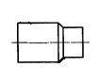hello_html_m1c075fe.pnghello_html_7b1cda15.pnghello_html_m7813adb7.png

1 2 3 4

1) **\_\_\_\_\_\_\_\_\_\_\_\_\_\_\_\_\_**

2) **\_\_\_\_\_\_\_\_\_\_\_\_\_\_\_\_\_**

3) **\_\_\_\_\_\_\_\_\_\_\_\_\_\_\_\_\_**

4) **\_\_\_\_\_\_\_\_\_\_\_\_\_\_\_\_\_**

**2.Укажите виды работ, выполняемые на токарно-винторезных станках:**

1. обработка плоскостей
2. обработка уступов и пазов
3. обработка конических поверхностей
4. шлифование поверхностей
5. нарезание резьб
6. обработка цилиндрических поверхностей

**3.Слой металла, срезаемый с заготовки, называется:**

1. глубина резания
2. прибавка
3. припуск

**4.При точении используется инструмент:**

1. шлифовальный круг
2. резец
3. сверло
4. фрез

**5.Перечислите элементы головки резца**

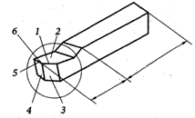

**6.Перечислите типы токарных резцов в зависимости от назначения:**

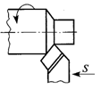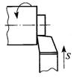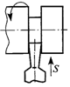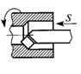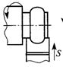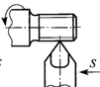

*а б в г д е*

***а)\_\_\_\_\_\_\_\_\_\_\_\_\_\_\_\_\_\_\_***

***б)\_\_\_\_\_\_\_\_\_\_\_\_\_\_\_\_\_\_\_***

***в)\_\_\_\_\_\_\_\_\_\_\_\_\_\_\_\_\_\_\_***

***г)\_\_\_\_\_\_\_\_\_\_\_\_\_\_\_\_\_\_\_***

***д)\_\_\_\_\_\_\_\_\_\_\_\_\_\_\_\_\_\_\_***

***е)\_\_\_\_\_\_\_\_\_\_\_\_\_\_\_\_\_\_\_***

**7.Перечислите параметры режимов резания**

1. ***\_\_\_\_\_\_\_\_\_\_\_\_\_\_\_\_\_\_\_***
2. ***\_\_\_\_\_\_\_\_\_\_\_\_\_\_\_\_\_\_\_***
3. ***\_\_\_\_\_\_\_\_\_\_\_\_\_\_\_\_\_\_\_***

**8.Укажите виды стружек**

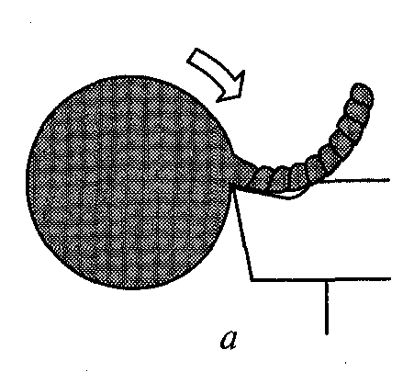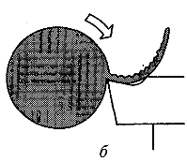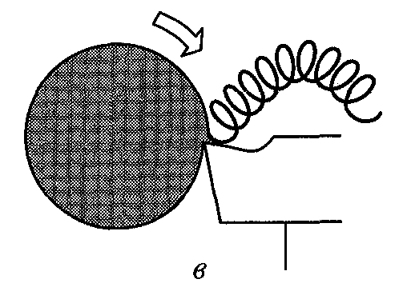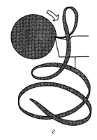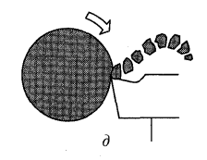

а) \_\_\_\_\_\_\_\_\_\_\_\_\_\_\_\_\_\_\_\_\_

б) \_\_\_\_\_\_\_\_\_\_\_\_\_\_\_\_\_\_\_\_\_

в) \_\_\_\_\_\_\_\_\_\_\_\_\_\_\_\_\_\_\_\_\_

г) \_\_\_\_\_\_\_\_\_\_\_\_\_\_\_\_\_\_\_\_\_

д) \_\_\_\_\_\_\_\_\_\_\_\_\_\_\_\_\_\_\_\_

**9.Напишите формулу определения глубины резания**

**10.Резцы, предназначенные для обработки канавок и отрезания:**

1. резьбовой
2. канавочный
3. походной
4. отрезной
5. фасонный

**11.Напишите способы обработки отверстий:**

1. \_\_\_\_\_\_\_\_\_\_\_\_\_\_\_\_\_
2. \_\_\_\_\_\_\_\_\_\_\_\_\_\_\_\_\_
3. \_\_\_\_\_\_\_\_\_\_\_\_\_\_\_\_\_
4. \_\_\_\_\_\_\_\_\_\_\_\_\_\_\_\_\_

**12.Для** **снижения шероховатости поверхности отверстия, для создания углублений под головки винтов применяется** \_\_\_\_\_\_\_\_\_\_\_\_\_\_\_\_\_\_\_\_.

**13. Напишите формулу определения скорости резания**

**14.Соответствие вида режущего инструмента изображению:**



***1 2 3***



***5 6 7***

**15.СОЖ применяется для:**

1)уменьшения износа инструмента

2)снижения шероховатости поверхности

3)очистки резца и инструмента

4)повышения производительности труда

5)смазки

**16. Развертывание применяется для:**

1. чистовой обработки
2. получения отверстий
3. растачивания отверстий

**17.Укажите части спирального сверла**

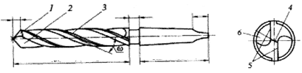

***1) \_\_\_\_\_\_\_\_\_\_\_\_\_\_\_\_\_\_\_\_\_\_\_\_\_\_***

***2) \_\_\_\_\_\_\_\_\_\_\_\_\_\_\_\_\_\_\_\_\_\_\_\_\_\_***

***3)\_\_\_\_\_\_\_\_\_\_\_\_\_\_\_\_\_\_\_\_\_\_\_\_\_\_***

***4) \_\_\_\_\_\_\_\_\_\_\_\_\_\_\_\_\_\_\_\_\_\_\_\_\_***

***5) \_\_\_\_\_\_\_\_\_\_\_\_\_\_\_\_\_\_\_\_\_\_\_\_\_***

***6) \_\_\_\_\_\_\_\_\_\_\_\_\_\_\_\_\_\_\_\_\_\_\_\_\_***

**18. \_\_\_\_\_\_\_\_\_\_\_\_\_\_\_\_\_\_\_\_\_\_\_\_\_**применяют для обработки цилиндрических отверстий больших диаметров, отверстий с неравномерным припуском.

**19. По виду обработки резцы подразделяются:**

1. цельные и составные
2. чистовые и черновые
3. прямые и отогнутые
4. правые и левые

**20. Укажите виды работ, выполняемые на токарно-винторезных станках:**

1. обработка плоскостей
2. обработка уступов и пазов
3. обработка конических поверхностей
4. шлифование поверхностей
5. нарезание резьб
6. обработка цилиндрических поверхностей

**21. На какие классы подразделяют токарные станки по точности?** \_\_\_\_\_\_\_\_\_\_\_\_\_\_\_\_\_\_\_\_\_\_\_

\_\_\_\_\_\_\_\_\_\_\_\_\_\_\_\_\_\_\_\_\_\_\_\_\_\_\_\_\_\_\_\_\_\_\_\_\_\_\_\_\_\_\_\_\_\_\_\_\_\_\_\_\_\_\_\_\_\_\_\_\_\_\_\_\_\_\_\_\_\_\_\_\_\_\_\_\_\_\_\_\_\_\_

**22. Укажите основные типы токарных станков**. \_\_\_\_\_\_\_\_\_\_\_\_\_\_\_\_\_\_\_\_\_\_\_\_\_\_\_\_\_\_\_\_\_\_\_\_\_\_\_

\_\_\_\_\_\_\_\_\_\_\_\_\_\_\_\_\_\_\_\_\_\_\_\_\_\_\_\_\_\_\_\_\_\_\_\_\_\_\_\_\_\_\_\_\_\_\_\_\_\_\_\_\_\_\_\_\_\_\_\_\_\_\_\_\_\_\_\_\_\_\_\_\_\_\_\_\_\_\_\_\_\_\_

\_\_\_\_\_\_\_\_\_\_\_\_\_\_\_\_\_\_\_\_\_\_\_\_\_\_\_\_\_\_\_\_\_\_\_\_\_\_\_\_\_\_\_\_\_\_\_\_\_\_\_\_\_\_\_\_\_\_\_\_\_\_\_\_\_\_\_\_\_\_\_\_\_\_\_\_\_\_\_\_\_\_\_

\_\_\_\_\_\_\_\_\_\_\_\_\_\_\_\_\_\_\_\_\_\_\_\_\_\_\_\_\_\_\_\_\_\_\_\_\_\_\_\_\_\_\_\_\_\_\_\_\_\_\_\_\_\_\_\_\_\_\_\_\_\_\_\_\_\_\_\_\_\_\_\_\_\_\_\_\_\_\_\_\_\_\_

**23. Каким образом можно определить группу станка по обозначению модели?** \_\_\_\_\_\_\_\_\_\_\_\_\_

\_\_\_\_\_\_\_\_\_\_\_\_\_\_\_\_\_\_\_\_\_\_\_\_\_\_\_\_\_\_\_\_\_\_\_\_\_\_\_\_\_\_\_\_\_\_\_\_\_\_\_\_\_\_\_\_\_\_\_\_\_\_\_\_\_\_\_\_\_\_\_\_\_\_\_\_\_\_\_\_\_\_

\_\_\_\_\_\_\_\_\_\_\_\_\_\_\_\_\_\_\_\_\_\_\_\_\_\_\_\_\_\_\_\_\_\_\_\_\_\_\_\_\_\_\_\_\_\_\_\_\_\_\_\_\_\_\_\_\_\_\_\_\_\_\_\_\_\_\_\_\_\_\_\_\_\_\_\_\_\_\_\_\_\_\_

**24. Расшифруйте обозначение модели станка 16К20**. \_\_\_\_\_\_\_\_\_\_\_\_\_\_\_\_\_\_\_\_\_\_\_\_\_\_\_\_\_\_\_\_\_\_\_

\_\_\_\_\_\_\_\_\_\_\_\_\_\_\_\_\_\_\_\_\_\_\_\_\_\_\_\_\_\_\_\_\_\_\_\_\_\_\_\_\_\_\_\_\_\_\_\_\_\_\_\_\_\_\_\_\_\_\_\_\_\_\_\_\_\_\_\_\_\_\_\_\_\_\_\_\_\_\_\_\_\_\_\_

\_\_\_\_\_\_\_\_\_\_\_\_\_\_\_\_\_\_\_\_\_\_\_\_\_\_\_\_\_\_\_\_\_\_\_\_\_\_\_\_\_\_\_\_\_\_\_\_\_\_\_\_\_\_\_\_\_\_\_\_\_\_\_\_\_\_\_\_\_\_\_\_\_\_\_\_\_\_\_\_\_\_\_\_

**25. При каких типах производства используют токарные станки мод. 16К20?** \_\_\_\_\_\_\_\_\_\_\_\_\_

\_\_\_\_\_\_\_\_\_\_\_\_\_\_\_\_\_\_\_\_\_\_\_\_\_\_\_\_\_\_\_\_\_\_\_\_\_\_\_\_\_\_\_\_\_\_\_\_\_\_\_\_\_\_\_\_\_\_\_\_\_\_\_\_\_\_\_\_\_\_\_\_\_\_\_\_\_\_\_\_\_\_\_\_\_

**26. За счет какой передачи вращательное движение механизмов станка преобразуется в поступательное перемещение суппорта?**\_\_\_\_\_\_\_\_\_\_\_\_\_\_\_\_\_\_\_\_\_\_\_\_\_\_\_\_\_\_\_\_\_\_\_\_\_\_\_\_\_\_\_\_\_\_

\_\_\_\_\_\_\_\_\_\_\_\_\_\_\_\_\_\_\_\_\_\_\_\_\_\_\_\_\_\_\_\_\_\_\_\_\_\_\_\_\_\_\_\_\_\_\_\_\_\_\_\_\_\_\_\_\_\_\_\_\_\_\_\_\_\_\_\_\_\_\_\_\_\_\_\_\_\_\_\_\_\_\_\_\_

**27. Каково назначение станины токарного станка?** \_\_\_\_\_\_\_\_\_\_\_\_\_\_\_\_\_\_\_\_\_\_\_\_\_\_\_\_\_\_\_\_\_\_\_\_\_\_\_\_\_\_\_\_\_\_\_\_\_\_\_\_\_\_\_\_\_\_\_\_\_\_\_\_\_\_\_\_\_\_\_\_\_\_\_\_\_\_\_\_\_\_\_\_\_

**28. Почему станину токарного станка изготавливают из серого чугуна?** \_\_\_\_\_\_\_\_\_\_\_\_\_\_\_\_\_\_\_

\_\_\_\_\_\_\_\_\_\_\_\_\_\_\_\_\_\_\_\_\_\_\_\_\_\_\_\_\_\_\_\_\_\_\_\_\_\_\_\_\_\_\_\_\_\_\_\_\_\_\_\_\_\_\_\_\_\_\_\_\_\_\_\_\_\_\_\_\_\_\_\_\_\_\_\_\_\_\_\_\_\_\_\_\_

**29. Укажите части суппорта станка** \_\_\_\_\_\_\_\_\_\_\_\_\_\_\_\_\_\_\_\_\_\_\_\_\_\_\_\_\_\_\_\_\_\_\_\_\_\_\_\_\_\_\_\_\_\_\_\_\_\_\_\_

\_\_\_\_\_\_\_\_\_\_\_\_\_\_\_\_\_\_\_\_\_\_\_\_\_\_\_\_\_\_\_\_\_\_\_\_\_\_\_\_\_\_\_\_\_\_\_\_\_\_\_\_\_\_\_\_\_\_\_\_\_\_\_\_\_\_\_\_\_\_\_\_\_\_\_\_\_\_\_\_\_\_\_\_\_

**30. Укажите основной элемент задней бабки и его назначение**. \_\_\_\_\_\_\_\_\_\_\_\_\_\_\_\_\_\_\_\_\_\_\_\_\_\_\_

\_\_\_\_\_\_\_\_\_\_\_\_\_\_\_\_\_\_\_\_\_\_\_\_\_\_\_\_\_\_\_\_\_\_\_\_\_\_\_\_\_\_\_\_\_\_\_\_\_\_\_\_\_\_\_\_\_\_\_\_\_\_\_\_\_\_\_\_\_\_\_\_\_\_\_\_\_\_\_\_\_\_\_\_\_**31. В каких направлениях может перемещаться задняя бабка?** \_\_\_\_\_\_\_\_\_\_\_\_\_\_\_\_\_\_\_\_\_\_\_\_\_\_\_\_\_\_\_\_\_\_\_\_\_\_\_\_\_\_\_\_\_\_\_\_\_\_\_\_\_\_\_\_\_\_\_\_\_\_\_\_\_\_\_\_\_\_\_\_\_\_\_\_\_\_\_\_\_\_\_\_\_

**32. С какой целью используют лимбы продольной и поперечной подач?**

\_\_\_\_\_\_\_\_\_\_\_\_\_\_\_\_\_\_\_\_\_\_\_\_\_\_\_\_\_\_\_\_\_\_\_\_\_\_\_\_\_\_\_\_\_\_\_\_\_\_\_\_\_\_\_\_\_\_\_\_\_\_\_\_\_\_\_\_\_\_\_\_\_\_\_\_\_\_\_\_\_\_\_\_\_

**33. Укажите обозначения и названия основных узлов токарного станка в соответствии с рис**. **2.1.** \_\_\_\_\_\_\_\_\_\_\_\_\_\_\_\_\_\_\_\_\_\_\_\_\_\_\_\_\_\_\_\_\_\_\_\_\_\_\_\_\_\_\_\_\_\_\_\_\_\_\_\_\_\_\_\_\_\_\_\_\_\_\_\_\_\_\_\_\_\_\_\_\_\_\_\_\_\_\_\_

\_\_\_\_\_\_\_\_\_\_\_\_\_\_\_\_\_\_\_\_\_\_\_\_\_\_\_\_\_\_\_\_\_\_\_\_\_\_\_\_\_\_\_\_\_\_\_\_\_\_\_\_\_\_\_\_\_\_\_\_\_\_\_\_\_\_\_\_\_\_\_\_\_\_\_\_\_\_\_\_\_\_\_\_

**34. Укажите обозначения рукояток, используемых для установки частоты вращения шпинделя, в соответствии с рис. 2.1.** \_\_\_\_\_\_\_\_\_\_\_\_\_\_\_\_\_\_\_\_\_\_\_\_\_\_\_\_\_\_\_\_\_\_\_\_\_\_\_\_\_\_\_\_\_\_\_\_\_\_

\_\_\_\_\_\_\_\_\_\_\_\_\_\_\_\_\_\_\_\_\_\_\_\_\_\_\_\_\_\_\_\_\_\_\_\_\_\_\_\_\_\_\_\_\_\_\_\_\_\_\_\_\_\_\_\_\_\_\_\_\_\_\_\_\_\_\_\_\_\_\_\_\_\_\_\_\_\_\_\_\_\_\_\_\_

**35. Укажите обозначения рукояток, используемых для установки подачи, в соответствии с рис. 2.1.**

\_\_\_\_\_\_\_\_\_\_\_\_\_\_\_\_\_\_\_\_\_\_\_\_\_\_\_\_\_\_\_\_\_\_\_\_\_\_\_\_\_\_\_\_\_\_\_\_\_\_\_\_\_\_\_\_\_\_\_\_\_\_\_\_\_\_\_\_\_\_\_\_\_\_\_\_\_\_\_\_\_\_\_\_\_

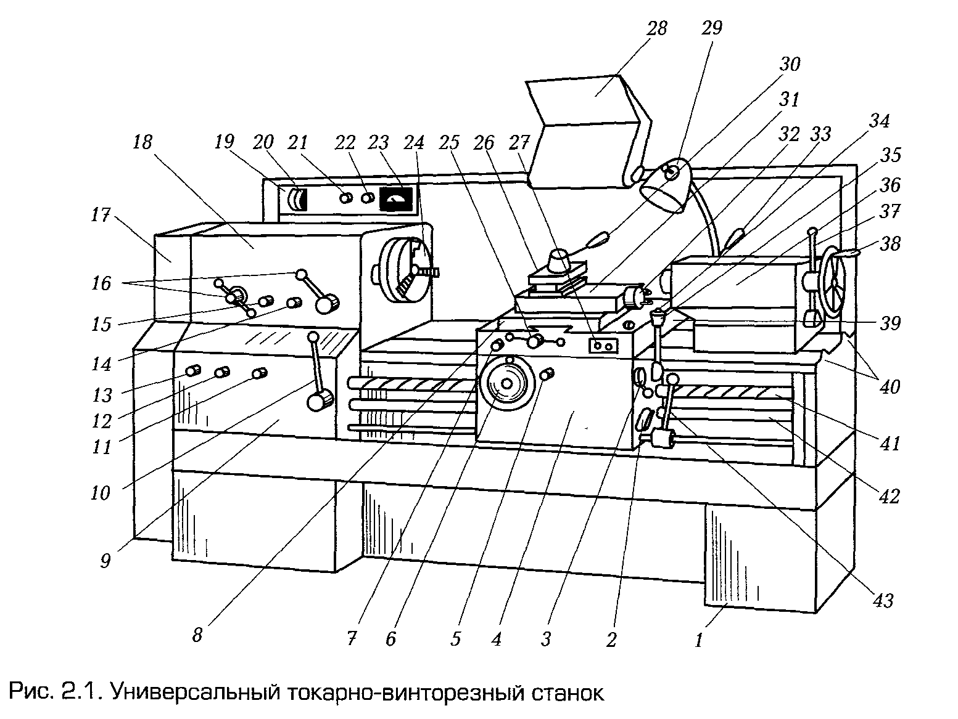

**36. Почему запрещена уборка во время работы металлорежущего станка?**

\_\_\_\_\_\_\_\_\_\_\_\_\_\_\_\_\_\_\_\_\_\_\_\_\_\_\_\_\_\_\_\_\_\_\_\_\_\_\_\_\_\_\_\_\_\_\_\_\_\_\_\_\_\_\_\_\_\_\_\_\_\_\_\_\_\_\_\_\_\_\_\_\_\_\_\_\_\_\_\_\_\_\_\_\_\_\_\_\_\_\_\_\_\_\_\_\_\_\_\_\_\_\_\_\_\_\_\_\_\_\_\_\_\_\_\_\_\_\_\_\_\_\_\_\_\_\_\_\_\_\_\_\_\_\_\_\_\_\_\_\_\_\_\_\_\_\_\_\_\_\_\_\_\_\_\_\_\_\_\_\_\_\_\_\_\_\_\_\_\_

**37. Какую часть производственной площади цеха называют рабочим местом?**

\_\_\_\_\_\_\_\_\_\_\_\_\_\_\_\_\_\_\_\_\_\_\_\_\_\_\_\_\_\_\_\_\_\_\_\_\_\_\_\_\_\_\_\_\_\_\_\_\_\_\_\_\_\_\_\_\_\_\_\_\_\_\_\_\_\_\_\_\_\_\_\_\_\_\_\_\_\_\_\_\_\_\_\_\_

\_\_\_\_\_\_\_\_\_\_\_\_\_\_\_\_\_\_\_\_\_\_\_\_\_\_\_\_\_\_\_\_\_\_\_\_\_\_\_\_\_\_\_\_\_\_\_\_\_\_\_\_\_\_\_\_\_\_\_\_\_\_\_\_\_\_\_\_\_\_\_\_\_\_\_\_\_\_\_\_\_\_\_\_\_\_\_\_\_\_\_\_\_\_\_\_\_\_\_\_\_\_\_\_\_\_\_\_\_\_\_\_\_\_\_\_\_\_\_\_\_\_\_\_\_\_\_\_\_\_\_\_\_\_\_\_\_\_\_\_\_\_\_\_\_\_\_\_\_\_\_\_\_\_\_\_\_\_\_\_\_\_\_\_\_\_\_\_\_\_

**38. Каким образом правильная организация рабочего места ведет к снижению напряжения и утомляемости рабочего?** \_\_\_\_\_\_\_\_\_\_\_\_\_\_\_\_\_\_\_\_\_\_\_\_\_\_\_\_\_\_\_\_\_\_\_\_\_\_\_\_\_\_\_\_\_\_\_\_\_\_\_\_\_\_\_\_\_\_\_\_\_

\_\_\_\_\_\_\_\_\_\_\_\_\_\_\_\_\_\_\_\_\_\_\_\_\_\_\_\_\_\_\_\_\_\_\_\_\_\_\_\_\_\_\_\_\_\_\_\_\_\_\_\_\_\_\_\_\_\_\_\_\_\_\_\_\_\_\_\_\_\_\_\_\_\_\_\_\_\_\_\_\_\_\_\_\_

\_\_\_\_\_\_\_\_\_\_\_\_\_\_\_\_\_\_\_\_\_\_\_\_\_\_\_\_\_\_\_\_\_\_\_\_\_\_\_\_\_\_\_\_\_\_\_\_\_\_\_\_\_\_\_\_\_\_\_\_\_\_\_\_\_\_\_\_\_\_\_\_\_\_\_\_\_\_\_\_\_\_\_\_\_

**39. Укажите основные составляющие рабочего места токаря (рис. 8.1).**

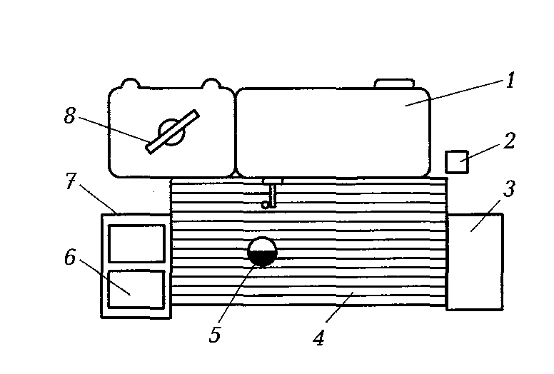

**Планировка рабочего места токаря, работающего на токарно-винторезном станке**

**40. С какой целью рабочее место токаря оснащают подножной решеткой?**

\_\_\_\_\_\_\_\_\_\_\_\_\_\_\_\_\_\_\_\_\_\_\_\_\_\_\_\_\_\_\_\_\_\_\_\_\_\_\_\_\_\_\_\_\_\_\_\_\_\_\_\_\_\_\_\_\_\_\_\_\_\_\_\_\_\_\_\_\_\_\_\_\_\_\_\_\_\_\_\_\_\_\_\_\_

**41. Укажите параметры, определяющие набор инструментов и оснастки на рабочем месте.** \_\_\_\_\_\_\_\_\_\_\_\_\_\_\_\_\_\_\_\_\_\_\_\_\_\_\_\_\_\_\_\_\_\_\_\_\_\_\_\_\_\_\_\_\_\_\_\_\_\_\_\_\_\_\_\_\_\_\_\_\_\_\_\_\_\_\_\_\_\_\_\_\_\_\_\_\_\_\_\_\_\_\_\_\_\_\_\_\_\_\_\_\_\_\_\_\_\_\_\_\_\_\_\_\_\_\_\_\_\_\_\_\_\_\_\_\_\_\_\_\_\_\_\_\_\_\_\_\_\_\_\_\_\_\_\_\_\_\_\_\_\_\_\_\_\_\_\_\_\_\_\_\_\_\_\_\_\_\_\_\_\_\_\_\_\_\_\_\_\_

**42. Укажите минимальную ширину прохода вокруг станка.**

• 0,5 м;

• 1 м;

• 2 м.

**43. Допускается ли работа на станке, если рядом разлито масло?** \_\_\_\_\_\_\_\_\_\_\_\_\_\_\_\_\_\_\_\_\_\_\_\_\_

\_\_\_\_\_\_\_\_\_\_\_\_\_\_\_\_\_\_\_\_\_\_\_\_\_\_\_\_\_\_\_\_\_\_\_\_\_\_\_\_\_\_\_\_\_\_\_\_\_\_\_\_\_\_\_\_\_\_\_\_\_\_\_\_\_\_\_\_\_\_\_\_\_\_\_\_\_\_\_\_\_\_\_\_\_

**44. Какие средства входят в понятие «технологическая оснастка?** \_\_\_\_\_\_\_\_\_\_\_\_\_\_\_\_\_\_\_\_\_\_\_\_

\_\_\_\_\_\_\_\_\_\_\_\_\_\_\_\_\_\_\_\_\_\_\_\_\_\_\_\_\_\_\_\_\_\_\_\_\_\_\_\_\_\_\_\_\_\_\_\_\_\_\_\_\_\_\_\_\_\_\_\_\_\_\_\_\_\_\_\_\_\_\_\_\_\_\_\_\_\_\_\_\_\_\_\_

\_\_\_\_\_\_\_\_\_\_\_\_\_\_\_\_\_\_\_\_\_\_\_\_\_\_\_\_\_\_\_\_\_\_\_\_\_\_\_\_\_\_\_\_\_\_\_\_\_\_\_\_\_\_\_\_\_\_\_\_\_\_\_\_\_\_\_\_\_\_\_\_\_\_\_\_\_\_\_\_\_\_\_\_\_

**45. Что подразумевается под понятием «нормальные условия труда»?**\_\_\_\_\_\_\_\_\_\_\_\_\_\_\_\_\_\_\_\_\_

\_\_\_\_\_\_\_\_\_\_\_\_\_\_\_\_\_\_\_\_\_\_\_\_\_\_\_\_\_\_\_\_\_\_\_\_\_\_\_\_\_\_\_\_\_\_\_\_\_\_\_\_\_\_\_\_\_\_\_\_\_\_\_\_\_\_\_\_\_\_\_\_\_\_\_\_\_\_\_\_\_\_\_\_\_

\_\_\_\_\_\_\_\_\_\_\_\_\_\_\_\_\_\_\_\_\_\_\_\_\_\_\_\_\_\_\_\_\_\_\_\_\_\_\_\_\_\_\_\_\_\_\_\_\_\_\_\_\_\_\_\_\_\_\_\_\_\_\_\_\_\_\_\_\_\_\_\_\_\_\_\_\_\_\_\_\_\_\_\_\_

**КРИТЕРИИ ОЦЕНКИ ТЕСТОВОГО ЗАДАНИЯ.**

**К=А/Р,**

**где**К - коэффициент усвоения, А – число правильных ответов, Р - общее число вопросов.

|  |  |
| --- | --- |
| **Коэффициент усвоения** | **Оценка** |
| 0,9-1 | «5» |
| 0,8-0,89 | «4» |
| 0,7-0,79 | «3» |
| менее 0,7 | «2» |

1. [↑](#footnote-ref-1)